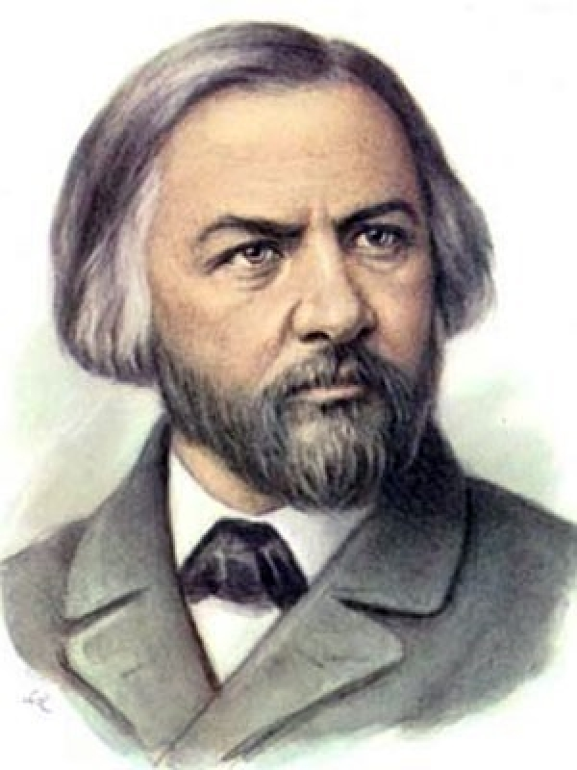

**Михаил Иванович Глинка**

***Опера « Иван Сусанин»***

**Либретто**

*Опера в четырех действиях с эпилогом (семи картинах).*

**Действующие лица.**

*Иван Сусанин, крестьянин села Домнина ………. бас*

*Антонида, его дочь ………. сопрано*

*Ваня, приемный сын Сусанина ………. контральто*

*Богдан Собинин, ополченец, жених Антониды ………. тенор*

*Русский воин ………. бас*

*Польский гонец ………. тенор*

*Сигизмунд, король Польский ………. бас*

*Крестьяне и крестьянки, ополченцы, польские паны и паненки, рыцари.*

*Действие происходит в 1612 году.*

*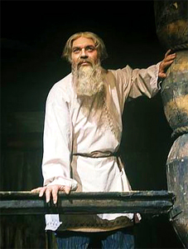Иван Сусанин*

**Действие первое.**

*Крестьяне села Домнина, среди которых Иван Сусанин, его дочь Антонида и приемный сын Ваня, встречают народных ополченцев. Народ полон решимости отстоять отчизну — «Кто на Русь дерзнет, смерть найдет». Все расходятся, остается одна Антонида. Она тоскует о своем женихе Богдане, который ушел сражаться с поляками. Сердце подсказывает девушке, что милый жив и спешит к ней. И в самом деле, вдалеке слышится песня гребцов — это Богдан Собинин со своей дружиной. Собинин привез радостные вести: нижегородский крестьянин Минин собирает ополчение, чтобы освободить захваченную панами Москву и окончательно разбить поляков. Однако, Сусанин печален — враги все еще хозяйничают на родной земле.. На просьбы Собинина и Антониды об их свадьбе он отвечает отказом:*«Нынче не до свадеб. Время боевое!»

**Действие второе.**

*Пышный бал у польского короля Сигизмунда III. Опьяненные временными успехами, поляки кичливо хвастаются награбленной на Руси добычей. Паненки мечтают о прославленных русских мехах и драгоценных камнях. В разгар веселья появляется посланец от гетмана. Он принес недобрые вести: русский народ восстал против врагов, польский отряд осажден в Москве, гетманское войско бежит. Танцы прекращаются, однако хвастливые рыцари в пылу задора грозятся захватить Москву и взять в плен Минина. Прерванное было веселье возобновляется.*

**Действие третье.**

*Ваня. приёмный сын Сусанина, мастерит себе копье, напевая песню о том, как названный отец пожалел и приютил его. Вошедший Сусанин сообщает, что пришел Минин с ополченцами и расположился в бору. Ваня поверяет отцу заветные мечты — поскорее стать воином и пойти защищать отчизну. Между тем. в семье Сусанина готовяться к свадьбе. Приходят крестьяне пожелать добра Антониде. Оставшись одн Антонида, Собинин, Сусанин и Ваня говорят о своей радости — пришел, наконец, это долгожданный день. Затем уходит и Собинин. Внезапно в избу врываются поляки, угрожая Сусанину смертью, они требуют провести их к стану Минина. Вначале Сусанин отказывается:*«Страха не страшусь, смерти не боюсь, лягу за святую Русь»*, — гордо говорит он. Но затем у него созревает смелый, дерзкий план — завести врагов в лесную глушь и погубить. Притворно соблазнившись деньгами, Сусанин соглашается провести поляков в стан Минина. Тихо говорит он Ване. чтобы тот скорее бежал в посад собирать народ и предупредить Минина о нашествии врагов. Поляки уводят Сусанина, горько плачет Антонида. Тем временем приходят со свадебной песней ничего не ведающие подружки Антониды, а затем и Собинин с крестьянами. Антонида рассказывает им о случившемся, крестьяне во главе с Собининым бросаются в погоню за врагами.*

**Действие четвертое. Картина первая.**

*Ночью к ограде монастырского посада прибегает Ваня, чтобы сообщить Минину о приходе поляков.Выбиваясь из сил, стучится он в тяжелые ворота, но все спят. Наконец Ваню услышали, в стане поднимается тревога, воины вооружаются и готовятся к походу.*

Картина вторая*. Все дальше в лесную глушь уводит Сусанин врагов. Кругом непроходимые снега, бурелом. Измученные стужей и метелью, поляки располагаются на ночлег. Сусанин видит, что враги начинают подозревать неладное и его ждет неминуемая расправа. Смело он смотрит в глаза смерти:*«Чуют правду! Смерть близка, но не страшна она, свой долг исполнил я.»*Мысленно прощается Сусанин с Антонидой, Богданом и Ваней. Поднимается вьюга, в её завываниях Сусанину то грезится светлый образ Антониды, то чудятся поляки. Просыпаются враги, они начинают допытываться куда завел их русский крестьянин. «*Туда завел я вас… где вам от лютой вьюги погибать! Где вам голодной смертью помирать!*» — с достоинством отвечает Сусанин. В злобном ожесточении поляки убивают Сусанина.*

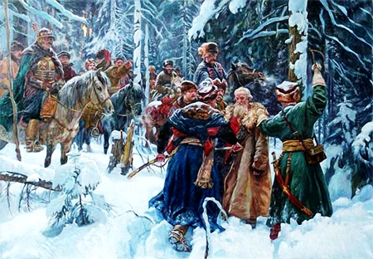

**Эпилог. Картина первая.**

*У ворот, ведущих на Красную площадь, проходят нарядные толпы народа. Празднично гудят колокола, все славят царя, великую Русь, русский народ и родную Москву. Здесь же Антонида, Ваня, Собинин. На вопрос одного из воинов, почему они так грустны, Ваня рассказывает о подвиге и смерти отца. Воины утешают их: «*Вечно в памяти народной будет жить Иван Сусанин*«.*

**Картина вторая.***Красная площадь в Москве заполнена народом, можно звучит слава Руси. Со словами утешения обращаются воины к детям Сусанина. Появляются Минин и Пожарский, народ приветствует славных полководцев. Звучит торжественная здравица.*

Данная консультация моет быть использована как для педагогов, так и для родителей по ознакомлению с классическими произведениями патриотического характера. Материал может быть включен в слайды презентации, стендовое оформление, а также в папку- передвижку.

В детском саду, где я работаю, в летний период прошла неделя классической музыки и неделя России. Материал пригодился кстати! Педагоги и родители познакомились с либретто оперы « Иван Сусанин», участвовали в анкетировании по теме « Мой музыкальный вкус» , слушали и смотрели презентацию о классической музыке.

Я счастлива, что приношу пользу своим трудом, с удовольствием делюсь опытом и знаниями со всеми, кто меня окружает.